МІНІСТЕРСТВО НАУКИ ТА ОСВІТИ УКРАЇНИ

НАЦІОНАЛЬНИЙ ТЕХНІЧНИЙ УНІВЕРСИТЕТ

“ХАРКІВСЬКИЙ ПОЛІТЕХНІЧНИЙ ІНСТИТУТ”

Кафедра «Обчислювальної техніки та програмування»

**Звіт з лабораторної роботи №6**

Тема: «Масиви»

Студента гр. КІТ-120в

Касьянова Артема

Перевірив:

Бульба С.С.

Харків 2020

**Завдання. На оцінку “добре”:**

7. Визначити кількість голосних букв у заданому слова / реченні.

Номер варіанта я вираховував за такою формулою:

Nt = ((Nj – 1)%C)+1

де:

* Nj - номер студента у журналі групи;
* C - кількість варіантів у лабораторній роботі (для розраховуємого рівня);
* % - Ділення з остачею.

Мій варіант: Nt = ((7-1)%11)+1 = (6%11)+1 = 6+1 = 7.

Завдання під номером три:

1. Створення файлу

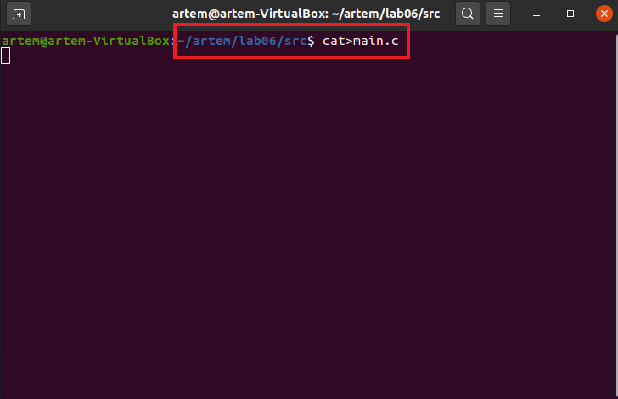

Рисунок 1 – Створення файлу

1. Кодування.

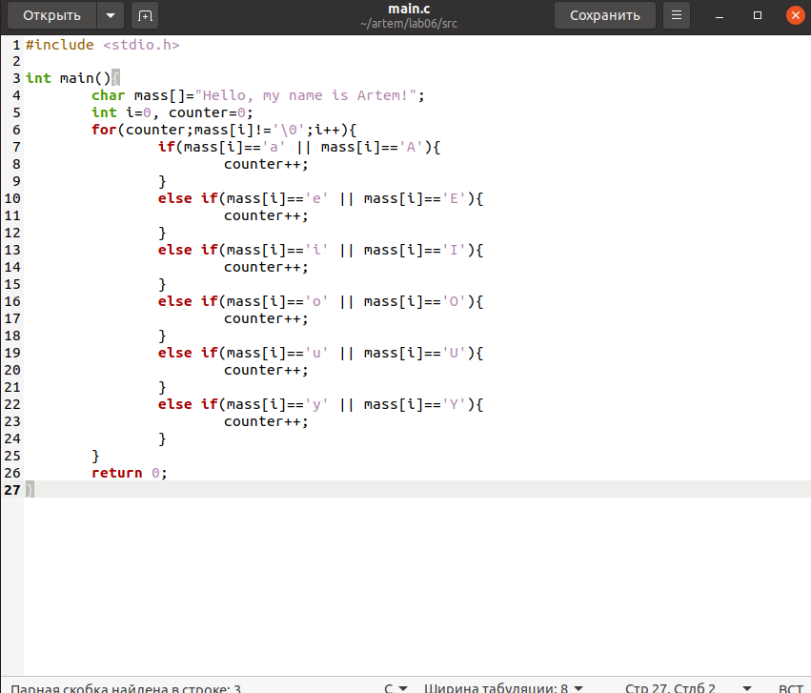

Рисунок 2 – Кодування.

Створюємо масив mass, змінну counter, у якій буде підраховуватися кількість голосних літер, та змінну i, що буде допомагати нам рухатися по масиву. Також цикл, який буде робити усе автоматично.

1. Процес дебагінгу

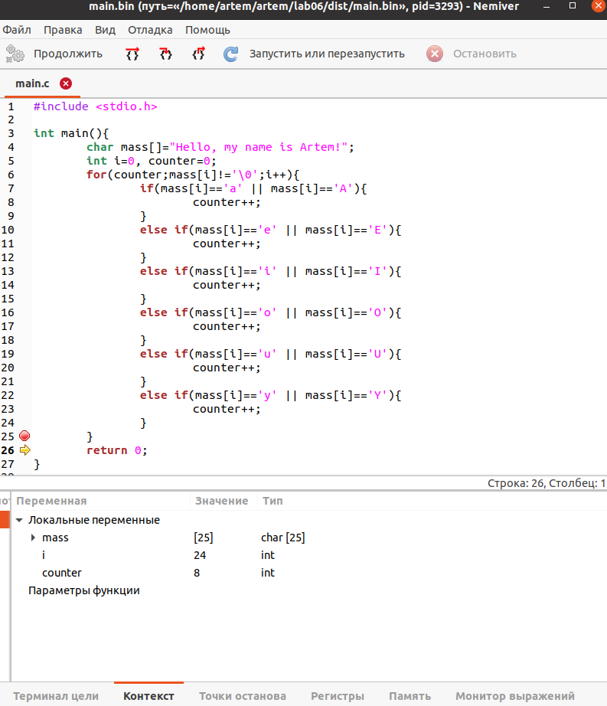

Рисунок 3 – Процес дебагінгу

За допомогою “Nemiver” переконуємося, що наші змінні задовольняють умові завдання.

Для більш зрозумілого уявлення коду, пропоную переглянути таку схему:

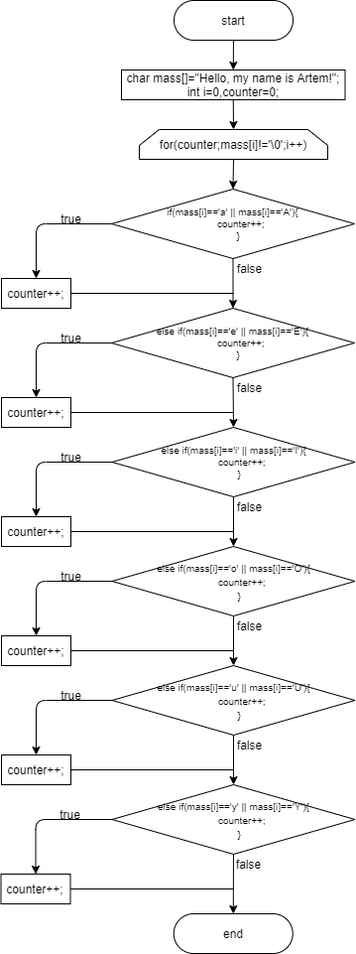

**Контрольні запитання:**

1. Рядки у мові програмування С представляють за допомогою символьного масиву char name[];
2. Мірність масиву це порядок масивц у масиві. Наприклад: двохмірний масив це масив масивів, трьохмірний це масив масивів масивів, і так далі. Максимальна, кількість мірностей залежить від типу даних, що використовує масив.
3. Кількість пам’яті, що потрібна для зберігання масиву – це розмір масиву.
4. Звернутися до елемента масиву треба по його індексу у масиві, але треба пам’ятати, що індексування в масиві починається з нуля.
5. Масиви оголошуються таким чином: *тип_даних назва_масиву [розмір(не обов’язково)]* = {*заповнювач*}; Приклад: int mas[2]={1,2,3};
6. Оголошено одномірний масив цілих чисел під назвою mas, що не має фіксованого розміру, з наповнювачем: 1,2,3,4,5,6,7,8

**Додаткові питання:**

1. При доступі до двухмірного масиву перший індекс відповідає за кількість масивів у масиві, а другий за кількість елементів у масивах наступної мірності.
2. Оголошено двомірний масив цілих чисел, під назвою mas, що не має фіксованого розміру кількості масивів у собі, але має фіксований розмір елементів у цих підмасивах, який дорівнює 2. Перший підмасив має заповнювач: 1,2. Другий підмасив: 3,4. Третій та четвертий: 5,6 ті 7,8 відповідно.
3. Елементи у двохмірному масиві зберігаються у такому порядку:

Спочатку зберігається великий масив, у якому багато масивів, а тільки потім елементи цих масивів.

1. Не зрозумів питання(